2024年4月作成
製品別比較表（案）
 | 後発品 |  | 標準品
販売会社名 | ネオクリティケア製薬株式会社 |  | ファイザー株式会社
製品名 | リネゾリド点滴静注液600mg「KCC」 |  | ザイボックス注射液600mg
一般名 | リネゾリド
薬効分類名 | オキサゾリジノン系合成抗菌剤
規格 | 600mg 300mL 1袋
薬価 | 3,729円 |  | 9,864円
効能・効果 | 標準品と同じ | ○〈適応菌種〉  本剤に感性のメチシリン耐性黄色ブドウ球菌（MRSA）  〈適応症〉  敗血症、深在性皮膚感染症、慢性膿皮症、外傷・熱傷及び手術創等の二次  感染、肺炎  ○〈適応菌種〉  本剤に感性のバンコマイシン耐性エンテロコッカス・フェシウム  〈適応症〉  各種感染症
用法・用量 | 標準品と同じ | 通常、成人及び12歳以上の小児にはリネゾリドとして１日1200mgを2回に分け、  １回600mgを12時間ごとに、それぞれ30分～2時間かけて点滴静注する。  通常、12歳未満の小児にはリネゾリドとして１回10mg/kgを8時間ごとに、  それぞれ30分～2時間かけて点滴静注する。  なお、１回投与量として600mgを超えないこと。
規制区分  貯法  有効期間 | 処方箋医薬品  室温保存（凍結を避けること）  3年 |  | 処方箋医薬品  室温保存（凍結を避けること）  3年
添加剤 | ブドウ糖 13.702g  クエン酸ナトリウム水和物 492mg  クエン酸水和物 279mg  pH調節剤 適量 |  | ブドウ糖水和物 15.072g  クエン酸ナトリウム水和物  無水クエン酸  pH調節剤
製品の性状 | 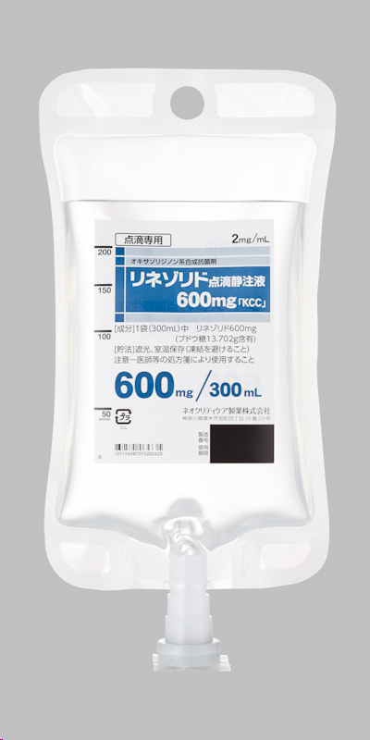  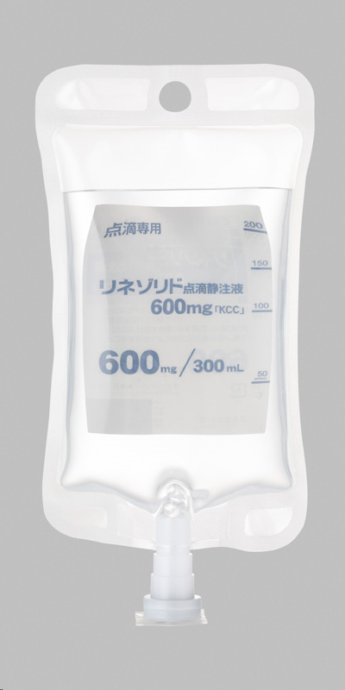 |  | 600mg/300mLバッグ製剤
 | 剤形 水性注射剤  色調 無色～黄色澄明の液  pH 4.4～5.2  浸透圧比 0.9～1.1 （生理食塩液に対する比） |  | 性状 無色～黄色澄明の水性注射液  pH 4.4～5.2  浸透圧比 約1（生理食塩液対比）
担当者、
連絡先

